Análisis y desarrollo de software  
  
  
  
  
  
  
  
Implementación de un sistema de inventario punto éxito  
  
  
  
  
  
  
  
Nicolás Stiven Palacios Briñez

Jeremmy López Buitrago

2996176  
  
  
  
  
  
  
  
  
  
1.Problemática  
  
El negocio no cuenta con un sistema de inventario debido a la falta de recursos tecnológicos, utilizando métodos manuales como libretas para registrar el flujo de productos. Esta situación ha generado dificultades, como la imposibilidad de determinar cuándo reponer mercancía, lo que deriva en pérdida de ventas. Además, los clientes frecuentemente no encuentran los productos deseados, afectando así la reputación de la tienda.  
  
2.Pregunta Problema  
  
¿De qué manera un sistema de inventario automatizado puede optimizar el control de existencias, prevenir la pérdida de ventas por falta de stock y mejorar la reputación del negocio mediante la disponibilidad constante de productos?  
  
3.Objetivo principal  
  
Diseñar e implementar un sistema de inventario que optimice la gestión de productos mediante un control en tiempo real, reduzca pérdidas y mejore la satisfacción del cliente mediante la disponibilidad constante de mercancía.  
  
4.Objetivos específicos  
  
4.1 Desarrollar un módulo de gestión de usuarios: Esto permite la creación, edición y eliminación de cuentas de usuario, con roles diferenciados (administrador y empleado) y permisos específicos para cada uno.  
  
4.2 desarrollar un módulo de gestión de inventario: Permite monitorear en tiempo real la entrada y salida de productos, generar alertas de stock bajo y mantener el inventario organizado  
  
4.3 Implementar un módulo de gestión documental: Para organizar y centralizar la información relevante del inventario, como reportes y registros de movimientos de productos

5.Justificación  
  
La implementación de un sistema de inventario es esencial debido a la falta de recursos tecnológicos que han causado descontrol en las existencias y pérdidas por falta de stock. Este sistema permitirá un control en tiempo real de las entradas, salidas y ajustes de productos, mejorando la eficiencia operativa. Además, generará alertas de stock bajo y reportes detallados, asegurando la disponibilidad constante de productos y facilitando la toma de decisiones informadas. En resumen, el proyecto optimizará la gestión del inventario, reducirá pérdidas y mejorará la satisfacción del cliente.  
  
6.Alcance y delimitación  
  
  
6.1Incluye una base de datos centralizada para registrar y actualizar existencias en tiempo real, gestión de entradas, salidas y ajustes de productos, control de usuarios con roles y permisos diferenciados, alertas de stock bajo y generación de reportes detallados. También se realizarán pruebas piloto, No incluye integración con sistemas de punto de venta (POS), logística externa ni marketing  
  
  
6.2 Ámbito del sistema: El sistema estará limitado a la gestión del inventario de Punto Éxito, excluyendo otras áreas como proveedores y marketing

Productos: Se incluirán únicamente los productos disponibles en el inventario actual de la tienda. No se abarcarán procesos de pedidos a proveedores ni la logística externa.

Usuarios del sistema: El sistema será usado únicamente por el personal encargado (administradores, empleados) no estará disponible para clientes.

Duración: El desarrollo, implementación y pruebas del sistema tendrán una duración estimada de 25 meses

.  
  
7.Técnicas e instrumentos  
  
Técnica: Entrevista

Rol: dueño

Metodología: Se realizarán preguntas abiertas para obtener información detallada.

* + 8.preguntas  
      
    1. ¿Cuáles son los mayores desafíos que enfrenta en la gestión diaria del inventario?

1. ¿cuenta con falta de productos en inventario? ¿Cómo afecta esto al negocio?
2. ¿Cómo realiza el registro de la entrada de productos?
3. ¿Cómo lleva a cabo la reposición de mercancía con los proveedores? ¿Es eficiente?
4. ¿Qué tipo de características o funcionalidades espera de un sistema de inventario?
5. ¿Cómo se controla el movimiento de productos en caso de devoluciones?
6. ¿Cómo realiza actualmente los conteos físicos del inventario y con qué frecuencia?
7. ¿Qué tan frecuente es la pérdida de productos por errores en la gestión o por robos? ¿Cómo lo manejan?
8. ¿Cómo organiza los productos dentro de la tienda o bodega? ¿Tiene un sistema de etiquetado o clasificación?
9. ¿Qué métodos utilizan para determinar cuándo se deben realizar nuevas compras de productos o insumos?

9.Árbol de problema  
  
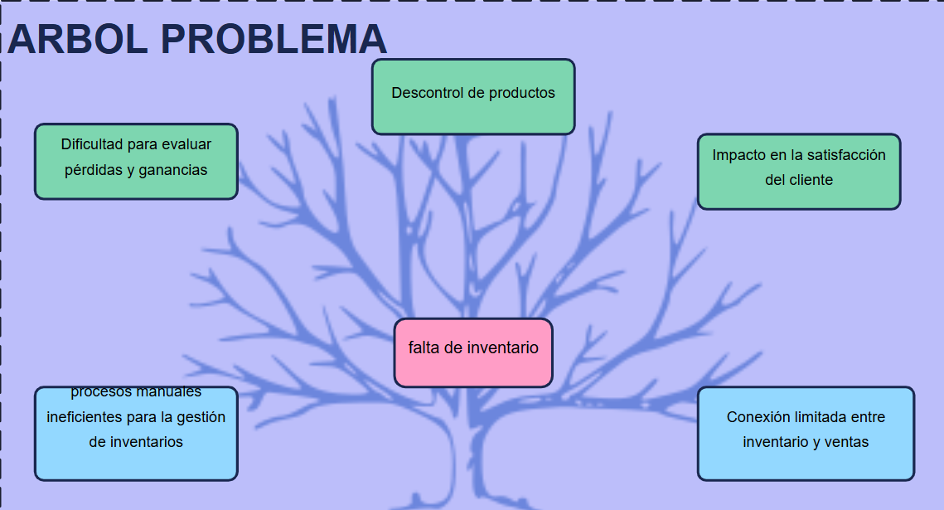  
  
10.Árbol objetivos  
  
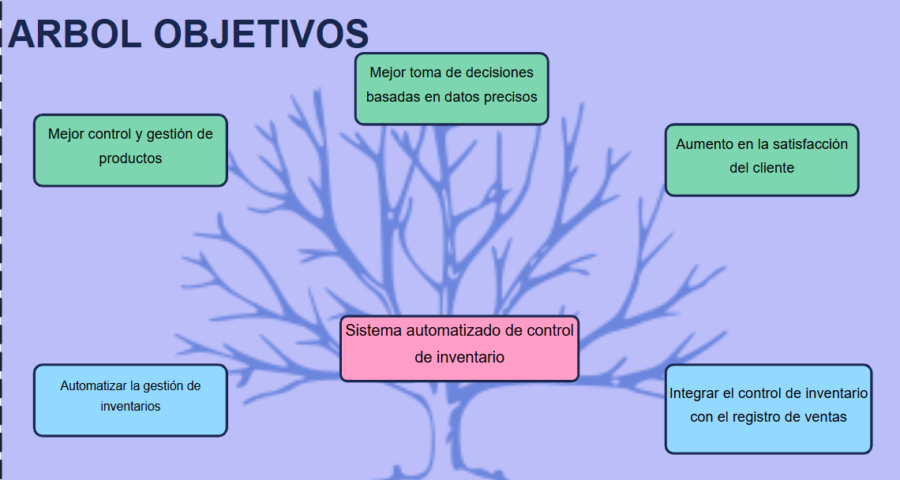  
  
11.BPMN  
  
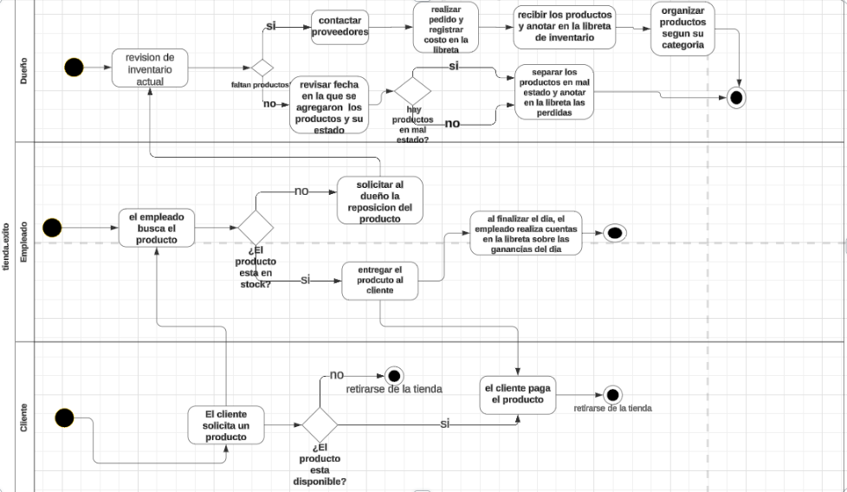  
  
<https://lucid.app/lucidchart/b2dbb1ef-5b75-498d-96a4-1dc6c9aeef2e/edit?viewport_loc=-36%2C752%2C2217%2C1087%2C0_0&invitationId=inv_40e143b5-a28b-4e2c-8dc8-3f799b0a10e3>  
  
12.Diagrama UML  
  
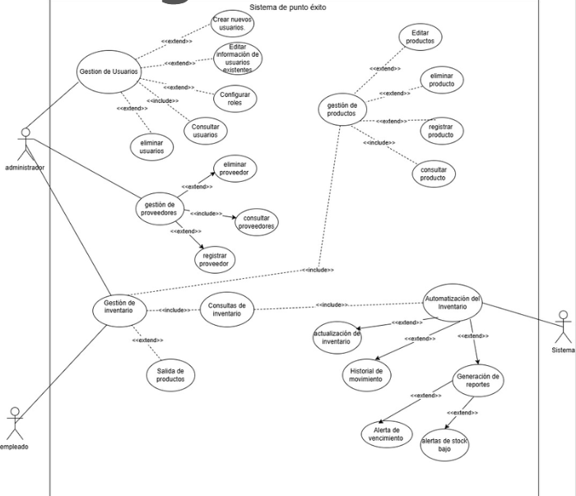  
  
  
https://drive.google.com/file/d/1_j1Hlj4gkCeSz9dhvg9bZY4VMvU-V7S9/view?usp=sharing  
  
13.Requisitos funcionales  
  
**Requisito funcional 1**

|  |  |
| --- | --- |
| **Identificación  del**  **requerimiento:** | RF01 |
| **Nombre del**  **requerimiento:** | Inicio de Sesión (Login) |
| **Descripción del  requerimiento:** | Permitir a los usuarios autenticarse en el sistema mediante nombre de usuario y contraseña, con acceso diferenciado según su rol asignado (administrador o empleado). |
| **Requerimientos  no funcionales:** | RNF-3 (Seguridad de datos), RNF-4 (Políticas de contraseña), RNF-7 (Control de acceso) |
| **Prioridad de**  **requerimiento:** | Alta |

**Requisito funcional 2**

|  |  |
| --- | --- |
| **Identificación  del**  **requerimiento:** | RF02 |
| **Nombre del**  **requerimiento:** | Registro de Usuarios |
| **Descripción del  requerimiento:** | Proporcionar un formulario para que nuevos usuarios registren una cuenta con credenciales únicas (nombre de usuario, contraseña y rol), validando que no existan duplicados. |
| **Requerimientos  no funcionales:** | RNF-3 (Seguridad de datos), RNF-4 (Políticas de contraseña), RNF-7 (Control de acceso) |
| **Prioridad de**  **requerimiento:** | Media |

**Requisito funcional 3**

|  |  |
| --- | --- |
| **Identificación  del**  **requerimiento:** | RF03 |
| **Nombre del**  **requerimiento:** | Cambio de Contraseña |
| **Descripción del  requerimiento:** | Facilitar que los usuarios actualicen su contraseña de manera segura, solicitando la contraseña actual y validando la nueva contraseña según políticas de seguridad. |
| **Requerimientos  no funcionales:** | RNF-3 (Seguridad de datos), RNF-4 (Políticas de contraseña) |
| **Prioridad de**  **requerimiento:** | Alta |

**Requisito funcional 4**

|  |  |
| --- | --- |
| **Identificación  del**  **requerimiento:** | RF04 |
| **Nombre del**  **requerimiento:** | Recuperación de Contraseña |
| **Descripción del  requerimiento:** | Implementar un proceso de recuperación de contraseña mediante correo electrónico, donde el usuario reciba un enlace seguro para restablecer su contraseña. |
| **Requerimientos  no funcionales:** | RNF-3 (Seguridad de datos), RNF-4 (Políticas de contraseña) |
| **Prioridad de**  **requerimiento:** | Alta |

**Requisito funcional 5**

|  |  |
| --- | --- |
| **Identificación  del**  **requerimiento:** | RF05 |
| **Nombre del**  **requerimiento:** | Cierre de Sesión |
| **Descripción del  requerimiento:** | Permitir a los usuarios cerrar sesión de manera segura, invalidando el token de autenticación y redirigiéndolos a la página de inicio de sesión. |
| **Requerimientos  no funcionales:** | RNF-3 (Seguridad de datos), RNF-7 (Control de acceso) |
| **Prioridad de**  **requerimiento:** | Alta |

**Requisito funcional 6**

|  |  |
| --- | --- |
| **Identificación  del**  **requerimiento:** | RF06 |
| **Nombre del**  **requerimiento:** | Registro de Productos |
| **Descripción del  requerimiento:** | Permitir a los usuarios autorizados agregar nuevos productos al inventario, ingresando atributos como nombre, código, categoría, descripción, precio y stock inicial. |
| **Requerimientos  no funcionales:** | RNF-1 (Tiempo de respuesta), RNF-11 (Consistencia de datos), RNF-13 (Sin reprogramación) |
| **Prioridad de**  **requerimiento:** | Alta |

**Requisito funcional 7**

|  |  |
| --- | --- |
| **Identificación  del**  **requerimiento:** | RF07 |
| **Nombre del**  **requerimiento:** | Actualización de Inventario |
| **Descripción del  requerimiento:** | Actualizar automáticamente las existencias de productos después de cada venta, compra o ajuste manual, garantizando la precisión del inventario en tiempo real. |
| **Requerimientos  no funcionales:** | RNF-1 (Tiempo de respuesta), RNF-5 (Tolerancia a fallos), RNF-11 (Consistencia de datos) |
| **Prioridad de**  **requerimiento:** | Alta |

**Requisito funcional 8**

|  |  |
| --- | --- |
| **Identificación  del**  **requerimiento:** | RF08 |
| **Nombre del**  **requerimiento:** | Control de Movimientos |
| **Descripción del  requerimiento:** | Registrar automáticamente los movimientos de productos (entradas, salidas y ajustes), incluyendo detalles como fecha, hora, tipo de operación y usuario responsable. |
| **Requerimientos  no funcionales:** | RNF-11 (Consistencia de datos), RNF-5 (Tolerancia a fallos), RNF-6 (Copias de seguridad periódicas) |
| **Prioridad de**  **requerimiento:** | Alta |

**Requisito funcional 9**

|  |  |
| --- | --- |
| **Identificación  del**  **requerimiento:** | RF9 |
| **Nombre del**  **requerimiento:** | Alertas de Stock Bajo |
| **Descripción del  requerimiento:** | Generar notificaciones automáticas cuando el nivel de stock de un producto alcance un mínimo predefinido, enviando alertas por correo electrónico o dentro del sistema. |
| **Requerimientos  no funcionales:** | RNF-1 (Tiempo de respuesta), RNF-12 (Interfaz multiusuario), RNF-11 (Consistencia de datos) |
| **Prioridad de**  **requerimiento:** | Alta |

**Requisito funcional 10**

|  |  |
| --- | --- |
| **Identificación  del**  **requerimiento:** | RF10 |
| **Nombre del**  **requerimiento:** | Historial de Movimientos |
| **Descripción del  requerimiento:** | Permitir a los usuarios autorizados visualizar un historial detallado de los movimientos de inventario, filtrando por fecha, tipo de operación o producto. |
| **Requerimientos  no funcionales:** | RNF-1 (Tiempo de respuesta), RNF-11 (Consistencia de datos), RNF-12 (Interfaz multiusuario) |
| **Prioridad de**  **requerimiento:** | Media |

**Requisito funcional 11**

|  |  |
| --- | --- |
| **Identificación  del**  **requerimiento:** | RF11 |
| **Nombre del**  **requerimiento:** | Consulta de Productos |
| **Descripción del  requerimiento:** | Permitir a los usuarios buscar productos en tiempo real mediante nombre, código o categoría, mostrando resultados instantáneos con detalles como stock y precio. |
| **Requerimientos  no funcionales:** | RNF-1 (Tiempo de respuesta), RNF-8 (Precisión de las búsquedas), RNF-12 (Interfaz multiusuario) |
| **Prioridad de**  **requerimiento:** | Alta |

**Requisito funcional 12**

|  |  |
| --- | --- |
| **Identificación  del**  **requerimiento:** | RF12 |
| **Nombre del**  **requerimiento:** | Generación de Reportes |
| **Descripción del  requerimiento:** | Permitir la creación de reportes sobre el estado del inventario, incluyendo productos con stock bajo, productos más retirados o con más devoluciones, y lotes próximos a caducar. |
| **Requerimientos  no funcionales:** | RNF-1 (Tiempo de respuesta), RNF-10 (Optimización de almacenamiento), RNF-13 (Sin reprogramación) |
| **Prioridad de**  **requerimiento:** | Alta |

**Requisito funcional 13**

|  |  |
| --- | --- |
| **Identificación  del**  **requerimiento:** | RF13 |
| **Nombre del**  **requerimiento:** | Roles y Permisos |
| **Descripción del  requerimiento:** | Definir roles con permisos de acceso diferenciados (administrador y empleado), estableciendo control sobre qué funcionalidades puede acceder cada tipo de usuario. |
| **Requerimientos  no funcionales:** | RNF-3 (Seguridad de datos), RNF-7 (Control de acceso), RNF-12 (Interfaz multiusuario) |
| **Prioridad de**  **requerimiento:** | Alta |

**Requisito funcional 14**

|  |  |
| --- | --- |
| **Identificación  del**  **requerimiento:** | RF14 |
| **Nombre del**  **requerimiento:** | Autenticación de Usuario |
| **Descripción del  requerimiento:** | Garantizar que solo los usuarios autorizados tengan acceso a funcionalidades sensibles mediante un inicio de sesión seguro con ID únicas para cada usuario. |
| **Requerimientos  no funcionales:** | RNF-3 (Seguridad de datos), RNF-7 (Control de acceso) |
| **Prioridad de**  **requerimiento:** | Alta |

**Requisito funcional 15**

|  |  |
| --- | --- |
| **Identificación  del**  **requerimiento:** | RF15 |
| **Nombre del**  **requerimiento:** | Control de Precios |
| **Descripción del  requerimiento:** | Permitir la actualización de precios de productos según sea necesario, asegurando que los precios del inventario se mantengan actualizados. |
| **Requerimientos  no funcionales:** | RNF-11 (Consistencia de datos), RNF-13 (Sin reprogramación) |
| **Prioridad de**  **requerimiento:** | Alta |

**Requisito funcional 16**

|  |  |
| --- | --- |
| **Identificación  del**  **requerimiento:** | RF16 |
| **Nombre del**  **requerimiento:** | Gestión de Devoluciones |
| **Descripción del  requerimiento:** | Permitir gestionar devoluciones de productos, actualizando el inventario y el reporte de ventas para mantener la precisión en el inventario y las finanzas. |
| **Requerimientos  no funcionales:** | RNF-11 (Consistencia de datos), RNF-5 (Tolerancia a fallos) |
| **Prioridad de**  **requerimiento:** | Media |

**Requisito funcional 17**

|  |  |
| --- | --- |
| **Identificación  del**  **requerimiento:** | RF17 |
| **Nombre del**  **requerimiento:** | Registro de Proveedores |
| **Descripción del  requerimiento:** | Permitir a los administradores agregar proveedores con datos como nombre, contacto, dirección y productos ofrecidos, así como eliminar proveedores deseados. |
| **Requerimientos  no funcionales:** | RNF-11 (Consistencia de datos), RNF-10 (Optimización de almacenamiento) |
| **Prioridad de**  **requerimiento:** | Media |

**Requisito funcional 18**

|  |  |
| --- | --- |
| **Identificación  del**  **requerimiento:** | RF18 |
| **Nombre del**  **requerimiento:** | Gestión de lotes y fechas de caducidad |
| **Descripción del  requerimiento:** | Permitir registrar fechas de caducidad para productos perecederos y generar alertas antes de su vencimiento, notificando al personal mediante correo electrónico o dentro del sistema. |
| **Requerimientos  no funcionales:** | RNF-1 (Tiempo de respuesta), RNF-9 (Interfaz intuitiva), RNF-11 (Consistencia de datos) |
| **Prioridad de**  **requerimiento:** | Alta |

**Requisito funcional 19**

|  |  |
| --- | --- |
| **Identificación  del**  **requerimiento:** | RF19 |
| **Nombre del**  **requerimiento:** | Clasificación de productos |
| **Descripción del  requerimiento:** | Implementar una funcionalidad para asignar categorías a los productos y facilitar su organización y búsqueda dentro del sistema |
| **Requerimientos  no funcionales:** | RNF-9 (Interfaz intuitiva), RNF-10 (Optimización de almacenamiento), RNF-11 (Consistencia de datos) |
| **Prioridad de**  **requerimiento:** | Media |

**Requisito funcional 20**

|  |  |
| --- | --- |
| **Identificación  del**  **requerimiento:** | RF20 |
| **Nombre del**  **requerimiento:** | Exportación de reportes |
| **Descripción del  requerimiento:** | Permitir la descarga de reportes en diferentes formatos (PDF, Excel, CSV) para su almacenamiento externo o impresión. |
| **Requerimientos  no funcionales:** | RNF-10 (Optimización de almacenamiento), RNF-13 (Sin reprogramación) |
| **Prioridad de**  **requerimiento:** | Media |

14.Requisitos no funcionales  
  
**Requisito no funcional 1**

|  |  |
| --- | --- |
| **Identificación  del**  **requerimiento:** | RNF-1 |
| **Nombre del**  **requerimiento:** | Tiempo de respuesta |
| **Características:** | Respuesta rápida y eficiente. |
| **Descripción del  requerimiento:** | El Sistema debe responder de Manera rápida a cualquier consulta o acción. |
| **Requerimientos  funcionales:** | RF01(Inicio de Sesión): El sistema debe responder rápidamente al iniciar sesión.  RF11 (Consulta de Productos): Las búsquedas deben ser instantáneas.  RF12 (Generación de Reportes): Los reportes deben generarse en menos de 10 segundos. |
| **Prioridad de**  **requerimiento:** | Alta |

**Requisito no funcional 2**

|  |  |
| --- | --- |
| **Identificación  del**  **requerimiento:** | RNF-2 |
| **Nombre del**  **requerimiento:** | Disponibilidad |
| **Características:** | disponibilidad para usuarios |
| **Descripción del  requerimiento:** | El sistema debe estar disponible para los usuarios el mayor tiempo posible. |
| **Requerimientos  funcionales:** | RF01 (Inicio de Sesión): El sistema debe estar disponible para permitir el acceso en cualquier momento.  RF11 (Consulta de Productos): Los empleados deben poder consultar productos en cualquier momento. |
| **Prioridad de**  **requerimiento:** | Alta |

**Requisito no funcional 3**

|  |  |
| --- | --- |
| **Identificación  del**  **requerimiento:** | RNF-3 |
| **Nombre del**  **requerimiento:** | Seguridad de datos |
| **Características:** | seguridad para el sistema |
| **Descripción del  requerimiento:** | Toda la información almacenada debe ser Segura y no debe de poder ser robada por personas no autorizadas |
| **Requerimientos funcionales:** | RF02 (Registro de Usuarios): Los datos de registro deben estar protegidos.  RF06 (Registro de Productos): Los datos de productos deben estar seguros contra accesos no autorizados. |
| **Prioridad de**  **requerimiento:** | Alta |

**Requisito no funcional 4**

|  |  |
| --- | --- |
| **Identificación  del**  **requerimiento:** | RNF-4 |
| **Nombre del**  **requerimiento:** | Políticas de contraseña |
| **Características:** | Contraseñas seguras y robustas. |
| **Descripción del  requerimiento:** | Implementación de políticas estrictas para contraseñas seguras. |
| **Requerimientos  funcionales:** | RF03 (Cambio de Contraseña): Las nuevas contraseñas deben cumplir con políticas de seguridad.  RF04 (Recuperación de Contraseña): El proceso de recuperación debe validar la seguridad de la nueva contraseña. |
| **Prioridad de**  **requerimiento:** | Media |

**Requisito no funcional 5**

|  |  |
| --- | --- |
| **Identificación  del**  **requerimiento:** | RNF-5 |
| **Nombre del**  **requerimiento:** | Tolerancia a fallos |
| **Características:** | Recuperación automática. |
| **Descripción del  requerimiento:** | En caso de un fallo, el sistema debe poder recuperarse automáticamente sin pérdida de datos. |
| **Requerimientos  funcionales:** | RF07 (Actualización de Inventario): El sistema debe recuperarse rápidamente después de un fallo para evitar inconsistencias en el inventario.  RF08 (Control de Movimientos): Los movimientos deben estar protegidos contra fallos del sistema. |
| **Prioridad de**  **requerimiento:** | Alta |

**Requisito no funcional 6**

|  |  |
| --- | --- |
| **Identificación  del**  **requerimiento:** | RNF-6 |
| **Nombre del**  **requerimiento:** | Copias de seguridad periódicas |
| **Características:** | Automatización de respaldos. |
| **Descripción del  requerimiento:** | Debe realizar una copia de seguridad automática del sistema. |
| **Requerimientos  funcionales:** | RF10 (Historial de Movimientos): El historial debe estar respaldado para evitar pérdidas.  RF12 (Generación de Reportes): Los datos para los reportes deben estar respaldados. |
| **Prioridad de**  **requerimiento:** | Alta |

**Requisito no funcional 7**

|  |  |
| --- | --- |
| **Identificación  del**  **requerimiento:** | RNF-7 |
| **Nombre del**  **requerimiento:** | Control de acceso |
| **Características:** | Credenciales seguras y roles. |
| **Descripción del  requerimiento:** | Los usuarios deben ser autenticados mediante credenciales seguras y contar con permisos basados en roles predefinidos. |
| **Requerimientos  funcionales:** | RF13 (Roles y Permisos): Los roles deben tener permisos específicos y seguros.  RF14 (Autenticación de Usuario): Solo usuarios autorizados deben acceder al sistema. |
| **Prioridad de**  **requerimiento:** | Alta |

**Requisito no funcional 8**

|  |  |
| --- | --- |
| **Identificación del requerimiento:** | RNF08 |
| **Nombre del requerimiento:** | Precisión de las búsquedas |
| **Características:** | Búsqueda de stock de 99% de exactitud |
| **Descripción del requerimiento:** | La búsqueda de sistema será efectiva en lo que se pide |
| **Requerimientos funcionales:** | RF11 (Consulta de Productos): Las búsquedas deben ser precisas y rápidas. |
| **Prioridad de requerimiento:** | Alta |

**Requisito no funcional 9**

|  |  |
| --- | --- |
| **Identificación  del**  **requerimiento:** | RNF-9 |
| **Nombre del**  **requerimiento:** | Interfaz intuitiva |
| **Características:** | Facilidad de uso. |
| **Descripción del  requerimiento:** | La interfaz debe ser sencilla de usar para que nuevos empleados puedan capacitarse |
| **Requerimientos  funcionales:** | RF06 (Registro de Productos): El proceso de registro debe ser sencillo e intuitivo.  RF11 (Consulta de Productos): La búsqueda debe ser fácil de usar. |
| **Prioridad de**  **requerimiento:** | Alta |

**Requisito no funcional 10**

|  |  |
| --- | --- |
| **Identificación  del**  **requerimiento:** | RNF-10 |
| **Nombre del**  **requerimiento:** | Optimización de almacenamiento |
| **Características:** | Distribuciòn eficiente de espacio. |
| **Descripción del  requerimiento:** | El sistema debe utilizar eficientemente el espacio de almacenamiento. |
| **Requerimientos  funcionales:** | RF06 (Registro de Productos): El sistema debe manejar eficientemente el registro de productos.  RF10 (Historial de Movimientos): Los registros históricos deben estar optimizados. |
| **Prioridad de**  **requerimiento:** | Media |

**Requisito no funcional 11**

|  |  |
| --- | --- |
| **Identificación  del**  **requerimiento:** | RNF-11 |
| **Nombre del**  **requerimiento:** | Consistencia de datos |
| **Características:** | Sincronización precisa. |
| **Descripción del  requerimiento:** | Los datos almacenados y presentados deben ser consistentes en todos los módulos del sistema, evitando duplicidad o errores de sincronización. |
| **Requerimientos  funcionales:** | RF07 (Actualización de Inventario): El inventario debe estar siempre actualizado.  RF08 (Control de Movimientos): Los movimientos deben estar sincronizados. |
| **Prioridad de**  **requerimiento:** | Alta |

**Requisito no funcional 12**

|  |  |
| --- | --- |
| **Identificación  del**  **requerimiento:** | RNF-12 |
| **Nombre del**  **requerimiento:** | Interfaz multiusuario |
| **Características:** | Acceso simultáneo optimizado. |
| **Descripción del  requerimiento:** | Debe permitir el acceso simultáneo de múltiples usuarios, asegurando que el sistema mantenga un rendimiento óptimo y no se produzcan conflictos de datos. |
| **Requerimientos  funcionales:** | RF13 (Roles y Permisos): Los roles deben funcionar correctamente en un entorno multiusuario.  RF11 (Consulta de Productos): Las búsquedas deben funcionar sin conflictos. |
| **Prioridad de**  **requerimiento:** | Alta |

**Requisito no funcional 13**

|  |  |
| --- | --- |
| **Identificación  del**  **requerimiento:** | RNF-13 |
| **Nombre del**  **requerimiento:** | Facilidad de personalización |
| **Características:** | Sin reprogramación. |
| **Descripción del  requerimiento:** | el sistema debe permitir la personalización de campos y reportes mediante una interfaz de configuración. |
| **Requerimientos  funcionales:** | RF12 (Generación de Reportes): Los reportes deben ser personalizables sin reprogramación.  RF06 (Registro de Productos): Los campos de productos deben ser configurables. |
| **Prioridad de**  **requerimiento:** | Media |

15.casos de uso extendido

|  |  |  |
| --- | --- | --- |
| **# Ref.** | | CU0001 |
| **Caso de Uso** | | Crear nuevos usuarios |
| **Autor** | | Jeremmy López, Nicolás Palacios |
| **Fecha** | | 5/12/2024 |
| **Versión** | | 1.0 |
| **Actor/es** | | Administrador |
| **Tipo** | | Primario |
| **Descripción** | | Permite al administrador registrar nuevos usuarios en el sistema con los datos requeridos. |
| **Referencias**  **Cruzadas** | **C.U.** | CU0001 |
| **R.F.** | • RF01 - Registro de Usuarios  • RF02 - Roles y Permisos  • RF03 - Autenticación de Usuario  • RF04 - Inicio de Sesión |
| **Precondición** | | El administrador debe estar autenticado. |
| **Secuencia Normal** | | |

|  |  |
| --- | --- |
| 1. El administrador accede a "Gestión de Usuarios".  2. Selecciona la opción "Crear nuevo usuario".  3. Completa los datos requeridos (nombre, correo, contraseña, rol).  4. Confirma la acción  5. El sistema almacena el nuevo usuario. | |
| **Post-condición** | El usuario queda registrado en el sistema. |
| **Excepciones:**   3.1. Campos obligatorios incompletos.  3.2. El correo ya está registrado. | |
| **Frecuencia esperada** | Baja |
| **Prioridad** | Alta |
| **Comentarios** | Sin comentario |

|  |  |  |
| --- | --- | --- |
| **# Ref.** | | *CU0002* |
| **Caso de Uso** | | Editar información |
| **Autor** | | Jeremmy López, Nicolás Palacios |
| **Fecha** | | 5/12/2024 |
| **Versión** | | 1.0 |
| **Actor/es** | | Administrador |
| **Tipo** | | Secundario |
| **Descripción** | | Permite modificar la información de usuarios existentes. |
| **Referencias**  **Cruzadas** | **C.U.** | CU0002 |
| **R.F.** | RF03 RF04 RF05 |
| **Precondición** | | El usuario debe estar registrado en el sistema. |
| **Secuencia Normal** | | |

|  |  |
| --- | --- |
| 1. El administrador accede a "Gestión de Usuarios".  2. Selecciona un usuario de la lista  3. Edita los campos requeridos.  4. Confirma los cambios. | |
| **Post-condición** | La información del usuario se actualiza. |
| **Excepciones:** 2.1. El usuario seleccionado no existe. | |
| **Frecuencia esperada** | Moderada, 3-5 veces al mes. |
| **Prioridad** | Media. |
| **Comentarios** | Sin comentario |

|  |  |  |
| --- | --- | --- |
| **# Ref.** | | CU0003 |
| **Caso de Uso** | | Configurar roles |
| **Autor** | | Jeremmy López, Nicolás Palacios |
| **Fecha** | | 5/12/2024 |
| **Versión** | | 1.0 |
| **Actor/es** | | Administrador |
| **Tipo** | | Secundario |
| **Descripción** | | Permite asignar roles a los usuarios registrados. |
| **Referencias**  **Cruzadas** | **C.U.** | CU0003 |
| **R.F.** | RF02 RF03 RF13 |
| **Precondición** | | El usuario debe estar registrado. |
| **Secuencia Normal** | | |

|  |  |
| --- | --- |
| 1. El administrador accede a "Gestión de Usuarios".  2. Selecciona un usuario.  3. Asigna o modifica el rol del usuario.  4. Confirma la acción. | |
| **Post-condición** | El usuario queda asociado al rol definido. |
| **Excepciones:** 2.1. Error al encontrar al usuario. | |
| **Frecuencia esperada** | Poco frecuente, 1-2 veces por trimestre.. |
| **Prioridad** | Media. |
| **Comentarios** | Sin comentario |

|  |  |  |
| --- | --- | --- |
| **# Ref.** | | CU0004 |
| **Caso de Uso** | | Consultar usuarios |
| **Autor** | | Jeremmy López, Nicolás Palacios |
| **Fecha** | | 5/12/2024 |
| **Versión** | | 1.0 |
| **Actor/es** | | Administrador |
| **Tipo** | | Primario |
| **Descripción** | | Permite al administrador visualizar información de los usuarios registrados. |
| **Referencias**  **Cruzadas** | **C.U.** | CU0004 |
| **R.F.** | RF02, RF05, |
| **Precondición** | | Deben existir usuarios registrados. |
| **Secuencia Normal** | | |

|  |  |
| --- | --- |
| 1. El administrador accede a "Gestión de Usuarios".  2. Visualiza la lista de usuarios.  3. Utiliza filtros si es necesario (nombre, rol, correo). | |
| **Post-condición** | Post-condición: Se visualizan los usuarios que cumplen los criterios de búsqueda. |
| **Excepciones:** 3.1. No hay usuarios registrados. | |
| **Frecuencia esperada** | Frecuente, semanal.. |
| **Prioridad** | Alta. |
| **Comentarios** | Sin comentario |

|  |  |  |
| --- | --- | --- |
| **# Ref.** | | CU0005 |
| **Caso de Uso** | | Eliminar usuarios |
| **Autor** | | Jeremmy López, Nicolás Palacios |
| **Fecha** | | 5/12/2024 |
| **Versión** | | 1.0 |
| **Actor/es** | | Administrador |
| **Tipo** | | Secundario |
| **Descripción** | | Permite eliminar usuarios registrados del sistema. |
| **Referencias**  **Cruzadas** | **C.U.** | CU0005 |
| **R.F.** | RF02 RF03 RF13 |
| **Precondición** | | El usuario debe estar registrado en el sistema. |
| **Secuencia Normal** | | |

|  |  |
| --- | --- |
| 1. El administrador accede a "Gestión de Usuarios".  2. Selecciona un usuario.  3. Solicita la eliminación.  4. Confirma la acción. | |
| **Post-condición** | El usuario se elimina del sistema. |
| **Excepciones:** 2.1. El usuario tiene dependencias asociadas. | |
| **Frecuencia esperada** | Poco frecuente, 1-2 veces por mes.. |
| **Prioridad** | Media |
| **Comentarios** | Sin comentario |

|  |  |  |
| --- | --- | --- |
| **# Ref.** | | CU0006 |
| **Caso de Uso** | | Editar productos |
| **Autor** | | Jeremmy López, Nicolás Palacios |
| **Fecha** | | 5/12/2024 |
| **Versión** | | 1.0 |
| **Actor/es** | | Administrador |
| **Tipo** | | Secundario |
| **Descripción** | | Permite modificar la información de productos existentes. |
| **Referencias**  **Cruzadas** | **C.U.** | CU0006 |
| **R.F.** | RF12 RF15 |
| **Precondición** | | El producto debe estar registrado. |
| **Secuencia Normal** | | |

|  |  |
| --- | --- |
| 1. El administrador accede a "Gestión de Productos".  2. Selecciona un producto.  3. Edita los campos necesarios (nombre, precio, categoría).  4. Confirma los cambios. | |
| **Post-condición** | El producto es actualizado. |
| **Excepciones:** 2.1. El producto no existe en el sistema. | |
| **Frecuencia esperada** | Moderada, 5-10 veces al mes. |
| **Prioridad** | Alta |
| **Comentarios** | Sin comentario |

|  |  |  |
| --- | --- | --- |
| **# Ref.** | | CU0007 |
| **Caso de Uso** | | Eliminar productos |
| **Autor** | | Jeremmy López, Nicolás Palacios |
| **Fecha** | | 5/12/2024 |
| **Versión** | | 1.0 |
| **Actor/es** | | Administrador |
| **Tipo** | | Secundario |
| **Descripción** | | Permite eliminar productos registrados en el sistema. |
| **Referencias**  **Cruzadas** | **C.U.** | RF11 RF12 RF13 |
| **R.F.** | RF11 |
| **Precondición** | | El producto debe estar registrado. |
| **Secuencia Normal** | | |

|  |  |
| --- | --- |
| 1. El administrador accede a "Gestión de Productos".  2. Selecciona un producto.  3. Solicita su eliminación.  4. Confirma la acción. | |
| **Post-condición** | El producto se elimina del sistema. |
| **Excepciones:** 2.1. El producto tiene dependencias asociadas en inventario o ventas. | |
| **Frecuencia esperada** | Poco frecuente, 1-2 veces al mes. |
| **Prioridad** | Media. |
| **Comentarios** | Sin comentario |

|  |  |  |
| --- | --- | --- |
| **# Ref.** | | CU0008 |
| **Caso de Uso** | | Registrar productos |
| **Autor** | | Jeremmy López, Nicolás Palacios |
| **Fecha** | | 5/12/2024 |
| **Versión** | | 1.0 |
| **Actor/es** | | Administrador |
| **Tipo** | | Primario |
| **Descripción** | | Permite registrar nuevos productos en el sistema. |
| **Referencias**  **Cruzadas** | **C.U.** | CU0008 |
| **R.F.** | RF06 RF12 RF15 |
| **Precondición** | | El administrador debe estar autenticado. |
| **Secuencia Normal** | | |

|  |  |
| --- | --- |
| 1. El administrador accede a "Gestión de Productos".  2. Selecciona "Registrar producto".  3. Completa los campos requeridos (nombre, categoría, precio, cantidad).  4. Confirma la acción. | |
| **Post-condición** | El producto queda registrado en el sistema. |
| **Excepciones:** 3.1. Campos obligatorios incompletos. | |
| **Frecuencia esperada** | Moderada, 5-10 productos al mes. |
| **Prioridad** | Alta |
| **Comentarios** | Sin comentario |

|  |  |  |
| --- | --- | --- |
| **# Ref.** | | CU0009 |
| **Caso de Uso** | | Salida de productos |
| **Autor** | | Jeremmy López, Nicolás Palacios |
| **Fecha** | | 5/12/2024 |
| **Versión** | | 1.0 |
| **Actor/es** | | Administrador, Empleado |
| **Tipo** | | Primario |
| **Descripción** | | Permite registrar las salidas de productos del inventario debido a ventas o despachos. |
| **Referencias**  **Cruzadas** | **C.U.** | CU0009 |
| **R.F.** | RF16 RF17 |
| **Precondición** | | El producto debe estar registrado y disponible en el inventario. |
| **Secuencia Normal** | | |

|  |  |
| --- | --- |
| 1. El actor accede a "Gestión de Inventario".  2. Selecciona "Registrar salida".  3. Completa los datos requeridos (producto, cantidad, motivo).  4. Confirma la acción. | |
| **Post-condición** | El inventario se actualiza restando la cantidad indicada. |
| **Excepciones:** 3.1. Cantidad solicitada mayor a la disponible. | |
| **Frecuencia esperada** | Muy frecuente, varias veces al día. |
| **Prioridad** | Alta |
| **Comentarios** | Sin comentario |

|  |  |  |
| --- | --- | --- |
| **# Ref.** | | CU0010 |
| **Caso de Uso** | | Entrada de productos |
| **Autor** | | Jeremmy López, Nicolás Palacios |
| **Fecha** | | 5/12/2024 |
| **Versión** | | 1.0 |
| **Actor/es** | | Administrador, Empleado |
| **Tipo** | | Primario |
| **Descripción** | | Permite registrar entradas de productos al inventario por nuevas adquisiciones o devoluciones. |
| **Referencias**  **Cruzadas** | **C.U.** | CU0010 |
| **R.F.** | RF18 RF19 |
| **Precondición** | | El producto debe estar registrado. |
| **Secuencia Normal** | | |

|  |  |
| --- | --- |
| 1. El actor accede a "Gestión de Inventario".  2. Selecciona "Registrar entrada".  3. Completa los datos requeridos (producto, cantidad, proveedor).  4. Confirma la acción. | |
| **Post-condición** | El inventario se actualiza sumando la cantidad indicada. |
| **Excepciones:** 3.1. Error en los datos ingresados. | |
| **Frecuencia esperada** | Frecuente, varias veces por semana.. |
| **Prioridad** | Alta |
| **Comentarios** | Sin comentario |

|  |  |  |
| --- | --- | --- |
| **# Ref.** | | CU0011 |
| **Caso de Uso** | | Consultar inventario |
| **Autor** | | Jeremmy López, Nicolás Palacios |
| **Fecha** | | 5/12/2024 |
| **Versión** | | 1.0 |
| **Actor/es** | | Administrador, Empleado |
| **Tipo** | | Primario |
| **Descripción** | | Permite consultar el estado actual del inventario. |
| **Referencias**  **Cruzadas** | **C.U.** | CU0011 |
| **R.F.** | RF12 |
| **Precondición** | | Deben existir productos registrados en el sistema. |
| **Secuencia Normal** | | |

|  |  |
| --- | --- |
| 1. El actor accede a "Gestión de Inventario".  2. Visualiza la lista de productos y cantidades disponibles.  3. Utiliza filtros si es necesario (producto, categoría, nivel de inventario) | |
| **Post-condición** | Se visualiza la información actual del inventario. |
| **Excepciones:** 3.1. No hay productos registrados en el sistema. | |
| **Frecuencia esperada** | Muy frecuente, diaria. |
| **Prioridad** | Alta. |
| **Comentarios** | Sin comentario |

|  |  |  |
| --- | --- | --- |
| **# Ref.** | | CU0012 |
| **Caso de Uso** | | Actualizar inventario |
| **Autor** | | Jeremmy López, Nicolás Palacios |
| **Fecha** | | 5/12/2024 |
| **Versión** | | 1.0 |
| **Actor/es** | | Sistema (Automático) |
| **Tipo** | | Secundario |
| **Descripción** | | Actualiza automáticamente el inventario tras registrar entradas o salidas de productos. |
| **Referencias**  **Cruzadas** | **C.U.** | CU0012 |
| **R.F.** | |  | | --- | | RF07, RF09, RF10, RF12 | |
| **Precondición** | | Deben registrarse movimientos en el sistema. |
| **Secuencia Normal** | | |

|  |  |
| --- | --- |
| 1. Se registra una entrada o salida en el sistema.  2. El sistema procesa la operación.  3. Ajusta las cantidades en el inventario. | |
| **Post-condición** | El inventario refleja las actualizaciones realizadas. |
| **Excepciones:** 3.1. Error en la base de datos. | |
| **Frecuencia esperada** | Muy frecuente, tras cada movimiento.  . |
| **Prioridad** | Alta |
| **Comentarios** | Sin comentario |

|  |  |  |
| --- | --- | --- |
| **# Ref.** | | CU00013 |
| **Caso de Uso** | | Alertas de bajo inventario |
| **Autor** | | Jeremmy López, Nicolás Palacios |
| **Fecha** | | 5/12/2024 |
| **Versión** | | 1.0 |
| **Actor/es** | | Sistema (Automático) |
| **Tipo** | | Secundario |
| **Descripción** | | Genera alertas automáticas cuando el nivel de un producto cae por debajo del mínimo establecido. |
| **Referencias**  **Cruzadas** | **C.U.** | CU0013 |
| **R.F.** | RF09 |
| **Precondición** | | Los productos deben tener definidos niveles mínimos de inventario. |
| **Secuencia Normal** | | |

|  |  |
| --- | --- |
| 1. El sistema verifica periódicamente los niveles de inventario.  2. Identifica productos con cantidades por debajo del mínimo  3. Genera y envía una alerta al administrador. | |
| **Post-condición** | El administrador recibe la notificación de los productos con bajo inventario. |
| **Excepciones:**  2.1. No hay niveles mínimos configurados para los productos. | |
| **Frecuencia esperada** | Frecuente, diaria. |
| **Prioridad** | Alta |
| **Comentarios** | Las alertas pueden enviarse por correo o mostrarse en el sistema. |

|  |  |  |
| --- | --- | --- |
| **# Ref.** | | CU0014 |
| **Caso de Uso** | | Historial de movimiento |
| **Autor** | | Jeremmy López, Nicolás Palacios |
| **Fecha** | | 5/12/2024 |
| **Versión** | | 1.0 |
| **Actor/es** | | Administrador, Empleado |
| **Tipo** | | Secundario |
| **Descripción** | | Permite consultar un historial detallado de las entradas y salidas de productos en el inventario. |
| **Referencias**  **Cruzadas** | **C.U.** | CU0014 |
| **R.F.** | RF10 |
| **Precondición** | | Deben existir registros previos de movimientos en el sistema. |
| **Secuencia Normal** | | |

|  |  |
| --- | --- |
| 1. El actor accede a "Gestión de Inventario".  2. Selecciona "Historial de movimientos".  3. Filtra los resultados por fecha, producto o tipo de movimiento.  4. Visualiza la lista de movimientos históricos. | |
| **Post-condición** | El actor obtiene los detalles históricos del inventario. |
| **Excepciones:**  3.1. No hay registros disponibles. | |
| **Frecuencia esperada** | Moderada, semanal.. |
| **Prioridad** | Media. |
| **Comentarios** | Permite exportar el historial a formatos como PDF o Excel. |

|  |  |  |
| --- | --- | --- |
| **# Ref.** | | CU0015 |
| **Caso de Uso** | | Reportes de inventario |
| **Autor** | | Jeremmy López, Nicolás Palacios |
| **Fecha** | | 5/12/2024 |
| **Versión** | | 1.0 |
| **Actor/es** | | Administrador |
| **Tipo** | | Secundario |
| **Descripción** | | Genera reportes de inventario con datos resumidos de entradas, salidas y niveles actuales. |
| **Referencias**  **Cruzadas** | **C.U.** | CU0015 |
| **R.F.** | RF12 |
| **Precondición** | | Deben existir datos de inventario registrados en el sistema. |
| **Secuencia Normal** | | |

|  |  |
| --- | --- |
| . El administrador accede a "Gestión de Inventario".  2. Selecciona "Generar reportes".  3. Define los criterios del reporte (rango de fechas, productos, categorías).  4. El sistema genera el reporte.  5. El administrador visualiza o descarga el reporte. | |
| **Post-condición** | El reporte queda disponible para consulta o exportación. |
| **Excepciones:**  3.1. No hay datos para el periodo seleccionado. | |
| **Frecuencia esperada** | Moderada, mensual.. |
| **Prioridad** | Alta |
| **Comentarios** | Sin comentario |

|  |  |  |
| --- | --- | --- |
| **# Ref.** | | Gestión de Usuarios |
| **Caso de Uso** | | Gestión de Usuarios |
| **Autor** | | Jeremmy López, Nicolás Palacios |
| **Fecha** | | 5/12/2024 |
| **Versión** | | 1.0 |
| **Actor/es** | | Administrador |
| **Tipo** | | Primario |
| **Descripción** | | Permite gestionar las operaciones relacionadas con los usuarios del sistema, como registrar, editar, configurar roles, consultar y eliminar usuarios. |
| **Referencias**  **Cruzadas** | **C.U.** | Crear nuevos usuarios (CU0001)  Editar información (CU0002)  Configurar roles (CU0003)  Consultar usuarios (CU0004)  Eliminar usuarios (CU0005) |
| **R.F.** | RF01, RF14, RF15 |
| **Precondición** | | El administrador debe estar autenticado. |
| **Secuencia Normal** | | |

|  |  |
| --- | --- |
| 1. El administrador accede a "Gestión de Usuarios".  2. Selecciona la operación deseada (crear, editar, configurar roles, consultar, eliminar).  3. Completa el flujo correspondiente según el subcaso seleccionado. | |
| **Post-condición** | La operación seleccionada se realiza exitosamente en el sistema |
| **Excepciones:**  3.1. Error en los datos ingresados.  3.2. Usuario no encontrado o permisos insuficientes. | |
| **Frecuencia esperada** | Frecuente, varias veces al mes.. |
| **Prioridad** | Alta |
| **Comentarios** | Este caso centraliza todas las operaciones relacionadas con la gestión de usuarios. |

|  |  |  |
| --- | --- | --- |
| **# Ref.** | | CU0017 |
| **Caso de Uso** | | Gestión de Productos |
| **Autor** | | Jeremmy López, Nicolás Palacios |
| **Fecha** | | 5/12/2024 |
| **Versión** | | 1.0 |
| **Actor/es** | | Administrador |
| **Tipo** | | Primario |
| **Descripción** | | Permite realizar operaciones relacionadas con los productos, como registrar, editar y eliminar productos en el sistema. |
| **Referencias**  **Cruzadas** | **C.U.** | Editar productos (CU0006)  Eliminar productos (CU0007)  Registrar productos (CU0008) |
| **R.F.** | RF06, RF17 |
| **Precondición** | | El administrador debe estar autenticado y los productos deben estar registrados para ser editados o eliminados. |
| **Secuencia Normal** | | |

|  |  |
| --- | --- |
| 1. El administrador accede a "Gestión de Productos".  2. Selecciona la operación deseada (editar, eliminar o registrar).  3. Completa el flujo correspondiente según el subcaso seleccionado. | |
| **Post-condición** | El sistema actualiza la información de productos según la operación realizada. |
| **Excepciones:**  3.1. Producto no encontrado o dependencias asociadas. | |
| **Frecuencia esperada** | Moderada, semanal.. |
| **Prioridad** | Alta |
| **Comentarios** | Sin comentario |

|  |  |  |
| --- | --- | --- |
| **# Ref.** | | CU0018 |
| **Caso de Uso** | | Gestión de Inventario |
| **Autor** | | Jeremmy López, Nicolás Palacios |
| **Fecha** | | 5/12/2024 |
| **Versión** | | 1.0 |
| **Actor/es** | | Administrador, Empleado |
| **Tipo** | | Primario |
| **Descripción** | | Permite gestionar el inventario mediante operaciones como registrar entradas y salidas de productos, y consultar el estado actual del inventario. |
| **Referencias**  **Cruzadas** | **C.U.** | Salida de productos (CU0009)  Entrada de productos (CU0010)  Consultar inventario (CU0011) |
| **R.F.** | |  | | --- | | RF07, RF08, RF09, RF10, RF11, RF12 | |
| **Precondición** | | El sistema debe contar con productos registrados para gestionar el inventario. |
| **Secuencia Normal** | | |

|  |  |
| --- | --- |
| 1. El actor accede a "Gestión de Inventario".  2. Selecciona la operación deseada (salida, entrada o consulta).  3. Completa el flujo correspondiente según el subcaso seleccionado.  Post-condición: El inventario se actualiza o se consulta exitosamente. | |
| **Post-condición** | El inventario se actualiza o se consulta exitosamente. |
| **Excepciones:** 3.1. Falta de datos o productos no disponibles. | |
| **Frecuencia esperada** | Muy frecuente, diaria. |
| **Prioridad** | Alta |
| **Comentarios** | Sin comentario |

|  |  |  |
| --- | --- | --- |
| **# Ref.** | | CU0019 |
| **Caso de Uso** | | Actualización de inventario |
| **Autor** | | Jeremmy López, Nicolás Palacios |
| **Fecha** | | 5/12/2024 |
| **Versión** | | 1.0 |
| **Actor/es** | | Sistema (Automático), Administrador |
| **Tipo** | | Primario |
| **Descripción** | | Automatiza procesos como la actualización del inventario, generación de alertas de bajo inventario, y registro de movimientos históricos y reportes. |
| **Referencias**  **Cruzadas** | **C.U.** | Actualizar inventario (CU0012)  Alertas de bajo inventario (CU0013)  Historial de movimiento (CU0014)  Reportes de inventario (CU0015) |
| **R.F.** | |  | | --- | | RF09, RF10, RF12, RF13, RF16 | |
| **Precondición** | | El sistema debe estar operativo y contar con configuraciones previas de niveles mínimos y criterios de reporte. |
| **Secuencia Normal** | | |

|  |  |
| --- | --- |
| 1. El sistema detecta eventos que requieren actualización del inventario o generación de alertas.  2. Procesa automáticamente los datos según las configuraciones establecidas.  3. Genera las actualizaciones, alertas o reportes necesarios. | |
| **Post-condición** | El sistema refleja las actualizaciones y notifica a los usuarios. |
| **Excepciones:**  2.1. Error en la conexión o base de datos. | |
| **Frecuencia esperada** | Muy frecuente, en tiempo real..  . |
| **Prioridad** | Alta |
| **Comentarios** | Sin comentario |

|  |  |  |
| --- | --- | --- |
| **# Ref.** | | CU0020 |
| **Caso de Uso** | | Gestión de Proveedores |
| **Autor** | | Jeremmy López, Nicolás Palacios |
| **Fecha** | | 5/1/2025 |
| **Versión** | | 1.0 |
| **Actor/es** | | Administrador |
| **Tipo** | | Primario |
| **Descripción** | | Permite al administrador gestionar la información de los proveedores, incluyendo su registro, edición, consulta y eliminación. |
| **Referencias**  **Cruzadas** | **C.U.** | CU0020 |
| **R.F.** | * RF-17: Registro de proveedores * RF-20: Exportación de reportes |
| **Precondición** | | El administrador debe estar autenticado en el sistema. |
| **Secuencia Normal** | | |

|  |  |
| --- | --- |
| 1. El administrador accede al módulo de gestión de proveedores. 2. El sistema muestra la lista de proveedores registrados. 3. El administrador selecciona la acción a realizar (registrar, editar, eliminar, consultar). 4. El sistema ejecuta la acción seleccionada y actualiza la información. 5. Se muestra un mensaje de confirmación. | |
| **Post-condición** | La información de los proveedores es actualizada correctamente en el sistema. |
| **Excepciones:**   * Si un proveedor ya está registrado, el sistema notifica al usuario. * Si un proveedor no existe en la base de datos, se muestra un mensaje de error. | |
| **Frecuencia esperada** | . Moderada, varias veces al mes. |
| **Prioridad** | Alta |
| **Comentarios** | Sin comentario |

|  |  |  |
| --- | --- | --- |
| **# Ref.** | | CU0021 |
| **Caso de Uso** | | Eliminar Proveedor |
| **Autor** | | Jeremmy López, Nicolás Palacios |
| **Fecha** | | 5/1/2025 |
| **Versión** | | 1.0 |
| **Actor/es** | | Administrador |
| **Tipo** | | Primario |
| **Descripción** | | Permite al administrador eliminar un proveedor registrado en el sistema. |
| **Referencias**  **Cruzadas** | **C.U.** | CU0021 |
| **R.F.** | RF-17: Registro de proveedores |
| **Precondición** | | El proveedor debe estar registrado en el sistema. |
| **Secuencia Normal** | | |

|  |  |
| --- | --- |
| 1. El administrador accede al módulo de gestión de proveedores. 2. El sistema muestra la lista de proveedores. 3. El administrador selecciona el proveedor a eliminar. 4. El sistema solicita confirmación para eliminar. 5. El administrador confirma la eliminación. 6. El sistema elimina el proveedor y actualiza la información. 7. Se muestra un mensaje de confirmación. | |
| **Post-condición** | El proveedor es eliminado de la base de datos. |
| **Excepciones:**  Si el proveedor está vinculado a productos en inventario, se muestra una advertencia y no se permite la eliminación. | |
| **Frecuencia esperada** | . Baja, pocas veces al mes. |
| **Prioridad** | Media. |
| **Comentarios** | Sin comentario |

|  |  |  |
| --- | --- | --- |
| **# Ref.** | | CU0022 |
| **Caso de Uso** | | Consultar Proveedor |
| **Autor** | | Jeremmy López, Nicolás Palacios |
| **Fecha** | | 5/1/2025 |
| **Versión** | | 1.0 |
| **Actor/es** | | Administrador, Empleado |
| **Tipo** | | Primario |
| **Descripción** | | Permite al administrador o empleado consultar la información de un proveedor registrado en el sistema. |
| **Referencias**  **Cruzadas** | **C.U.** | CU0022 |
| **R.F.** | RF-17: Registro de proveedores |
| **Precondición** | | * Debe existir al menos un proveedor registrado en el sistema. |
| **Secuencia Normal** | | |

|  |  |
| --- | --- |
| 1. El usuario accede al módulo de gestión de proveedores. 2. El sistema muestra un campo de búsqueda. 3. El usuario ingresa el criterio de búsqueda (nombre, identificación, etc.). 4. El sistema muestra los resultados de la búsqueda. 5. El usuario selecciona un proveedor para ver detalles. 6. El sistema muestra la información detallada del proveedor. | |
| **Post-condición** | Se muestra la información completa del proveedor solicitado. |
| **Excepciones:**  Si el proveedor no existe, el sistema muestra un mensaje de error. | |
| **Frecuencia esperada** | . Alta, varias veces a la semana. |
| **Prioridad** | Alta |
| **Comentarios** | Sin comentario |

|  |  |  |
| --- | --- | --- |
| **# Ref.** | | CU0023 |
| **Caso de Uso** | | Registrar Proveedor |
| **Autor** | | Jeremmy López, Nicolás Palacios |
| **Fecha** | | 5/1/2025 |
| **Versión** | | 1.0 |
| **Actor/es** | | Administrador |
| **Tipo** | | Primario |
| **Descripción** | | Permite al administrador registrar un nuevo proveedor en el sistema con información como nombre, contacto, dirección y productos asociados. |
| **Referencias**  **Cruzadas** | **C.U.** | CU0023 |
| **R.F.** | RF-17: Registro de proveedores |
| **Precondición** | | El administrador debe estar autenticado en el sistema. |
| **Secuencia Normal** | | |

|  |  |
| --- | --- |
| 1. El administrador accede al módulo de registro de proveedores. 2. El sistema muestra un formulario de registro. 3. El administrador ingresa los datos del proveedor (nombre, contacto, productos, etc.). 4. El sistema valida la información ingresada. 5. Si la información es válida, el sistema guarda el nuevo proveedor en la base de datos. 6. Se muestra un mensaje de confirmación. | |
| **Post-condición** | El proveedor queda registrado en el sistema. |
| **Excepciones:**  Si el proveedor ya está registrado, el sistema muestra una advertencia y no permite el registro duplicado. | |
| **Frecuencia esperada** | . Moderada, según necesidades del negocio. |
| **Prioridad** | Alta |
| **Comentarios** | Sin comentario |

|  |  |  |
| --- | --- | --- |
| **# Ref.** | | CU0024 |
| **Caso de Uso** | | Alerta de Vencimiento |
| **Autor** | | Jeremmy López, Nicolás Palacios |
| **Fecha** | | 5/1/2025 |
| **Versión** | | 1.0 |
| **Actor/es** | | Administrador, Empleado, Sistema |
| **Tipo** | | Primario |
| **Descripción** | | El sistema genera alertas automáticas cuando un producto está próximo a vencer, notificando al administrador o empleado. |
| **Referencias**  **Cruzadas** | **C.U.** | CU0024 |
| **R.F.** | * RF-18: Gestión de lotes y fechas de caducidad * RF-09: Alertas de stock bajo |
| **Precondición** | | Deben existir productos registrados con fechas de vencimiento definidas. |
| **Secuencia Normal** | | |

|  |  |
| --- | --- |
| 1. El sistema revisa periódicamente las fechas de vencimiento de los productos. 2. Si un producto está próximo a vencer, se genera una alerta. 3. El sistema notifica al administrador y empleados sobre la alerta. 4. El administrador o empleado revisa la alerta y toma las medidas necesarias (descuento, devolución, retiro del producto, etc.). | |
| **Post-condición** | Se notifica a los usuarios sobre los productos próximos a vencer. |
| **Excepciones:**  Si no hay productos próximos a vencer, no se generan alertas. | |
| **Frecuencia esperada** | . Diaria. |
| **Prioridad** | Alta |
| **Comentarios** | Sin comentario |

16.fichas técnicas

|  |
| --- |
|  |
| | **CARACTERÍSTICAS DEL PRODUCTO** |  | | --- | --- | | **Nombre del producto** | punto exito | | **Línea de producción** | no aplica | | **Versiones anteriores** | No hay más versiones | | **Versión actual** | VERSIÓN-01 | | **Módulo** | sistema de inventario: permite al usuario registrar funcionalidades para gestionar entradas, salidas y ajustes de productos, generar reportes históricos y analizar movimientos de este mismo | | **Descripción general del producto** | Sistema de información que proporcionará un control eficiente en tiempo real de las entradas, salidas y ajustes de productos, lo que mejorará la eficiencia operativa | | **Objetivo** | Diseñar e implementar un sistema de inventario que permita la correcta gestión y ajustes necesarios para mantener un control eficiente. | |
| | **ARQUITECTURA** |  | | --- | --- | | **Descripción** | plataforma web | |
| | **REQUERIMIENTOS DEL PRODUCTO** |  | | --- | --- | | **Requisitos del sistema (servidor)** |  | | **Hardware** |  | |  | SSD 256GB almacenamiento | | **Software** | Lenguaje de programación Python (con frameworks como Django o Flask), PHP (con frameworks como Laravel o Symfony), MySQL, Apache: Servidor web ampliamente utilizado y fácil de configurar, Sistema de control de versiones: Git para gestionar el código fuente, Seguridad: Firewall, PostgreSQL, conexión a internet, Almacenamiento en la nube: Google Drive, OneDrive, Google Docs | | **Requisitos para que funcione la página web** |  | | **Hardware** | Procesador: Intel Core i5 o AMD Ryzen 5 6 núcleos, Memoria RAM 16GB DDR4, Almacenamiento: SSD de 256GB, Tarjeta gráfica: Radeon RX 6600 8GB, Monitor: Full HD de 24.5 pulgadas, Chasis con ventilación adecuada: Corsair 3000D RGB Airflow, Fuente de poder: EVGA 600W 80+ Bronze | | **Software** | Licencia de código abierto MySQL, Google Docs (gratuito) | | **Infraestructura** | Servicio de Internet | |
| | **HISTORIAL DE MODIFICACIONES** |  | | --- | --- | | **Versión** | 1 | | **Naturaleza del cambio** | Informe realizado por primera vez | | **Fecha de aprobación** | 5/12/2024 | | **Fecha de validación** | 5/12/2024 | | **Versión** | 2 | | **Naturaleza del cambio** | Actualización del hardware del servidor | | **Fecha de aprobación** | 5/12/2024 | | **Fecha de validación** | 5/12/2024 | |
| | **FIRMAS** |  | | --- | --- | | **Elaboró** | Jeremmy Lopez | | **Aprobó** | Nicolas Palacios | | **Firma** | Firma: Jeremmy Lopez | |  | Firma: Nicolas Palacios | | **Fecha** | 5/12/2024 | |

17.Mockups  
  
https://drive.google.com/file/d/1XvfCn-cGPsjg1hC8iN_ZSQBfOxQs8Dn1/view?usp=drive_link  
  
18.Formato I888 SRS

|  |
| --- |
|  |

Sistema punto éxito

Proyecto:

Creación de página web, Sistema de gestión de inventario

|  |  |  |
| --- | --- | --- |
|  |  |  |

## Introducción

Implementación de un sistema de inventario en tienda punto éxito, con la intención de facilitar procesos manuales

## Propósito

## Este documento define los requisitos del sistema de gestión de inventario para Punto Éxito, optimizando el control de productos y bebidas alcohólicas. Permitirá a administradores y empleados gestionar eficientemente el inventario mediante la automatización de registros, actualizaciones y alertas de stock bajo. Además, incluirá autenticación segura, gestión de roles y generación de reportes para mejorar la toma de decisiones y la eficiencia operativa Alcance

## Incluye una base de datos centralizada para registrar y actualizar existencias en tiempo real, gestión de entradas, salidas y ajustes de productos, control de usuarios con roles y permisos diferenciados, alertas de stock bajo y generación de reportes detallados. También se realizarán pruebas piloto. Personal involucrado

|  |  |
| --- | --- |
| Nombre | Nicolas Stiven Palacios Briñez |
| Rol | Arquitecto |
| Categoría profesional | Tecnologo en ADSO |
| Responsabilidades | Administra el proyecto según sus necesidades |
| Información de contacto | 3004834076 |
| Aprobación |  |

|  |  |
| --- | --- |
| Nombre | Jeremmy López Buitrago |
| Rol | Diseña la página web |
| Categoría profesional | Tecnologo en ADSO |
| Responsabilidades | Analiza necesidades del proyecto |
| Información de contacto | 3017730449 |
| Aprobación |  |

|  |  |
| --- | --- |
| Nombre | Jaider Arley Rincón Moreno |
| Rol | Analista |
| Categoría profesional | Tecnologo en ADSO |
| Responsabilidades | Administra el proyecto según sus necesidades |
| Información de contacto | 3004834076 |
| Aprobación |  |

|  |  |
| --- | --- |
| Nombre | Caleb Rivera Hernández |
| Rol | Diseña la página web |
| Categoría profesional | Tecnologo en ADSO |
| Responsabilidades | Analiza necesidades del proyecto |
| Información de contacto | 3017730449 |
| Aprobación |  |

## Definiciones, acrónimos y abreviaturas

* **Arquitecto:** es un profesional que se encarga de diseñar la estructura subyacente de los sistemas software

## Referencias

|  |  |  |  |  |
| --- | --- | --- | --- | --- |
| **Referencia** | **Título** | **Ruta** | **Fecha** | **Autor** |
|  |  |  |  |  |
|  |  |  |  |  |

## Resumen

Proyecto que surge de la necesidad del dueño de “punto éxito” para la optimización de sus inventarios y el fácil manejo de la página web.

## Descripción general

Este apartado abarca los principales factores que influyen en el desarrollo del sistema de gestión de inventario para Tienda punto éxito , sin entrar en los detalles específicos de los requisitos.

## Perspectiva del producto

El sistema de gestión de inventario para Punto Éxito es un software independiente diseñado para facilitar el control y la administración del inventario del establecimiento. Su objetivo es resolver los problemas actuales relacionados con la falta de precisión en el registro de productos, movimientos de inventario y la ausencia de reportes automatizados.

## Funcionalidad del producto

* Inicio de sesión: Permitir al personal ingresar a la página con su nombre, correo e ID indicado por el administrador
* Registrar entradas y salidas de productos de manera precisa.
* Recibir alertas automáticas cuando el stock de un producto sea bajo (10 unidades o menos).
* Generar reportes diarios sobre el estado del inventario, con información clave para la toma de decisiones.

## Características de los usuarios

|  |  |
| --- | --- |
| Tipo de usuario | Administrador |
| Formación | Bachillerato |
| Habilidades | Administración del negocio |
| Actividades | Control de inventario y de usuarios |

|  |  |
| --- | --- |
| Tipo de usuario | Empleado |
| Formación | Bachillerato |
| Habilidades | Eficiencia de sus labores |
| Actividades | Control de salida de productos |

## Restricciones

La capacidad del sistema estará sujeta a la infraestructura tecnológica del local, como la calidad de los equipos utilizados.

## Suposiciones y dependencias

Los usuarios del sistema (administradores y empleados) ingresarán la información de productos y movimientos de inventario de manera precisa y oportuna.

El sistema será utilizado exclusivamente dentro de las operaciones internas de Punto Éxito, sin necesidad de integraciones con sistemas externos.  
El sistema requiere hardware adecuado, como una computadora o portátil , con capacidad para ejecutar la página de manera eficiente.

La generación de reportes automáticos depende de la correcta configuración inicial del inventario y los datos ingresados por los usuarios.

## Evolución previsible del sistema

* **Aplicación Móvil para Gestión Remota:** Permitir a los administradores y empleados gestionar el inventario y recibir alertas desde cualquier lugar, facilitando el control remoto. Requisitos funcionales  
    
    
  19. Diagrama entidad relación

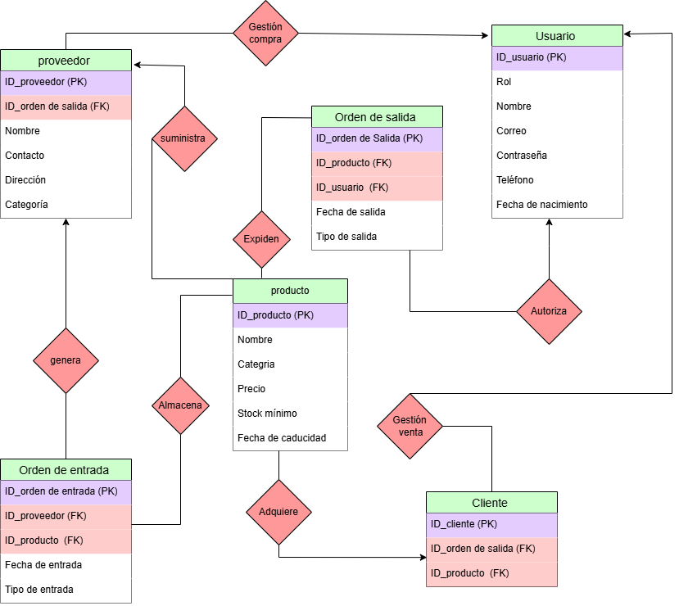  
  
<https://drive.google.com/file/d/1hJA-pGJ7iZwhYqC5orYHMNWYCZ3uOj42/view?usp=drive_link>